**«Влияние стиля семейного воспитания**

**на развитие личности ребенка»**



Главным институтом воспитания является семья. Семья - это малая социальная группа, члены которой связаны брачными или родственными отношениями, а также общностью быта. Для маленького ребенка семья – это целый мир, в котором он живет, делает открытия, учится дружить, любить и сочувствовать. В семье закладываются основы личности ребенка, там он получает жизненный опыт, делает первые наблюдения и учится как себя вести в различных ситуациях. То, что ребенок приобретает в семье в детские годы, сохраняется в течение всей последующей жизни.

Важность семьи, в процессе воспроизводства и воспитания подрастающего поколения, отмечена на государственном уровне. Указом Президента Российской Федерации Владимира Владимировича Путина, от 22.11.2023 № 875 "О проведении в Российской Федерации Года семьи", 2024 год объявлен Годом семьи. В целях популяризации государственной политики в сфере защиты семьи и сохранения традиционных семейных ценностей. Поскольку крепкая семья – это залог стабильности и процветания общества.

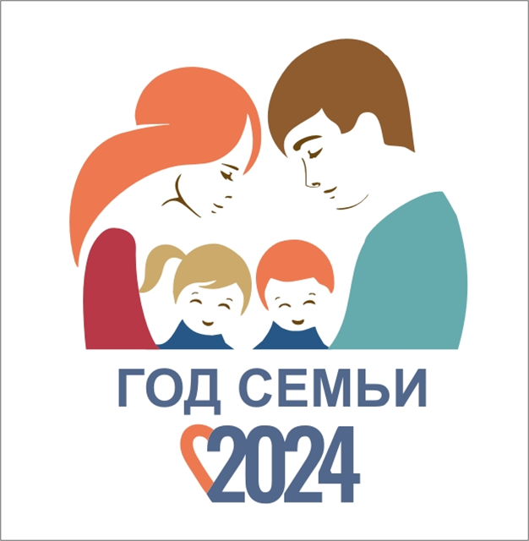 В каждой семье складывается своя система воспитания, которая представляет собой целенаправленные воспитательные воздействия, осуществляемые родителями с целью формирования определенных качеств и умений у детей. При этом каждая семья обладает большими или меньшими воспитательными возможностями, то есть различным воспитательным потенциалом. От этого потенциала и зависят результаты воспитания детей.

Для полноценного развития личности ребенка, в семье должны складываться благоприятные детско-родительские отношения. Дети, растущие в атмосфере любви и понимания, имеют меньше проблем со здоровьем и трудностей в обучении, растут доброжелательными, общительными, и открытыми, а нарушение детско-родительских отношений ведет к формированию различных психологических проблем (агрессивность, тревожность, лживость) и комплексов.

**В глазах ребенка, родители выступают в нескольких ролях:**

* как источник эмоционального тепла и поддержки, без которых ребенок чувствует себя беззащитным и беспомощным;
* как власть, распорядитель благ, наказаний и поощрений,
* как образец, пример для подражания, воплощение мудрости и личных человеческих качеств;
* как старший друг и советчик, которому можно доверять;
* как воспитатель и учитель.

Совокупность способов общения с ребенком, методов и приемов воспитания, строгость родительского контроля и наличие эмоциональной поддержки определяют стиль семейного воспитания. Родители могут применять разные стили воспитания, в зависимости от ситуаций и обстоятельств, однако многолетняя практика формирует индивидуальный стиль, который относительно стабилен. Существует 3 основных стиля воспитания: авторитарный, демократический и либеральный. Они по-разному влияют на формирование и развитие личности ребенка.

При **авторитарном стиле,** родители требуют от ребенка беспрекословного подчинения их воле и авторитету, требовательны к четкости выполнения приказов. Они контролируют все сферы жизни ребенка, ограничивая его самостоятельность и принимая за него все решения. При этом доминирующими воспитательными методами являются: требование, приказ, принуждение, сопровождаемые жестким контролем и суровыми запретами. Практикуется физическое наказание. Такие родители относятся к своему ребенку эмоционально холодно, уделяют ему мало времени и очень редко его хвалят.

Этот стиль воспитания порождает у ребенка: неуверенность в себе, замкнутость, враждебность, агрессивность, подозрительность, нерешительность, пассивность, робость, раздражительность. Дети могут замыкатся в себе, их общение с родителями нарушается, происходит отчуждение от родителей, возникает чувство своей незначительности и нежеланности в семье. Дети из таких семей редко относятся к людям с доверием, испытывают трудности в общении и часто сами жестоки.

**Рекомендации для родителей,**

**применяющих авторитарный стиль воспитания:**

• откажитесь от приказов, угроз и физического наказания;

• не предъявляйте ребенку завышенных требований;

• замените приказы и требования, просьбами и предложениями;

• учитывайте интересы и желания ребенка;

• будьте немного уступчивее по отношению к ребенку;

• не ограничивайте самостоятельность ребенка;

• поддерживайте с ребенком теплые и доверительные отношения.

Сторонники **демократичного стиля воспитания** поощряют ответственность и самостоятельность своих детей, учитывают их интересы и желания, доверяют своему ребенку. Ведущим типом взаимоотношений является сотрудничество, родители общаются с детьми на равных и видят свою задачу в координации их действий и в оказании помощи. Они не приказывают, а просят о выполнении поручений, не ущемляя прав ребенка. Контроль, основанный на разумной заботе, способствует тому, что дети прислушиваются к объяснениям и просьбам родителей. Благодаря этому, в семье складываются теплые и дружеские отношения.

Этот стиль воспитания способствует развитию у детей доброжелательности, самостоятельности, активности, инициативности, решительности и ответственности. По сравнению с другими детьми, они более уравновешены, открыты, общительны, дружелюбны, добры, уверены в себе, креативны, способны к сочувствию и сопереживанию. У этих детей развивается высокая самооценка, а в школе они учатся гораздо лучше, чем дети, воспитанные родителями, придерживающимися других стилей воспитания.

При **либеральном стиле** **воспитания** ребенок предоставлен самому себе. Он практически не знает запретов и ограничений со стороны родителей, поскольку они уделяют ему мало времени, не вмешиваются в его дела, не интересуются его проблемами, предоставляют ему много самостоятельности. Такие родители отличаются низкой требовательностью и слабым контролем. Они не умеют или не желают заниматься воспитанием детей, их забота носит формальный характер. В семье наблюдается отсутствие эмоциональных связей, отчужденность, безразличие к делам и чувствам другого.

Дети в таких семьях вырастают эгоистичными, конфликтными, агрессивными, непослушными, слабовольными, не уверенными в себе, импульсивными, чувствуют себя заброшенными и ненужными. Они не способны устанавливать прочные эмоциональные связи, учитывать интересы других людей, не готовы к ограничениям и ответственности, плохо социализируются в обществе.

**Рекомендации для родителей,**

**использующих либеральный стиль воспитания:**

• уделяйте больше внимания воспитанию своих детей;

• интересуйтесь их проблемами и успехами;

• оказывайте ребенку помощи в преодолении трудностей и решении проблем;

• чаще контролируйте поведение ребенка;

• создайте в семье атмосферу любви, тепла и доверия.

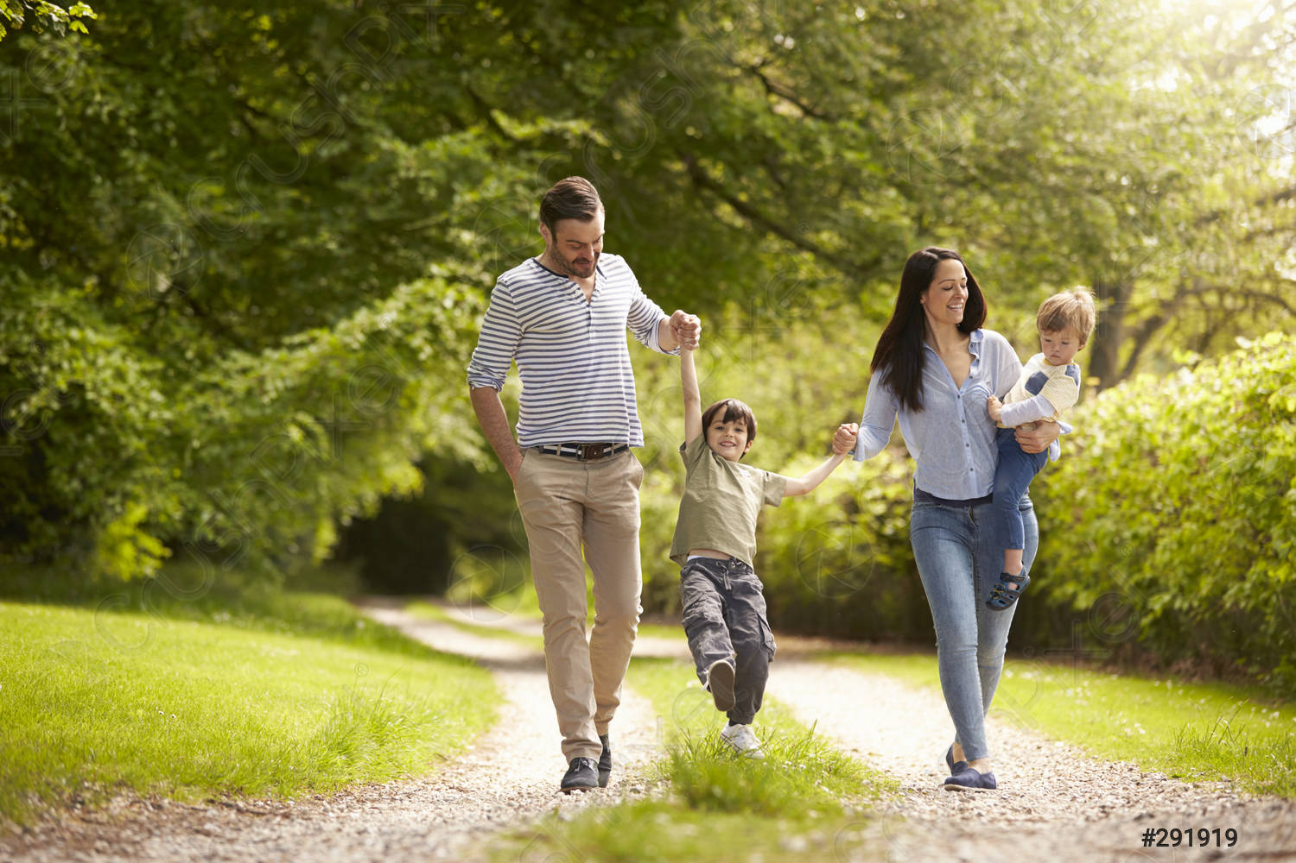

Наиболее оптимальным является демократический стиль воспитания, при котором в ребенке ценится его самостоятельность и к нему проявляется доверие. А вот ослабление родительского контроля, как и его гипертрофия, способствует формированию пассивной и неуверенной в себе личности, а также нарушают процесс социализации ребенка в обществе. Для того чтобы исправить сложившуюся ситуацию, необходимо, чтобы родители осознали свои ошибки и стремились скорректировать свой стиль воспитания.

Большое значение имеет согласованность родительских взглядов на воспитание. В полных семьях, родители иногда придерживаются различных стилей воспитания. Например, отец может быть достаточно авторитарным, а мать – заботливая и разрешающая. Или одна бабушка говорит одно, другая другое, а родители придерживаются третьей тактики воспитания, требуя от ребенка взаимоисключающих форм поведения. Ребенок в этом случае не понимает, что на самом деле правильно, а что нет. Из-за такого противоречивого воспитания, малыш живет в состоянии психологического стресса, у него могут возникнуть неврозы или различные нарушения в поведении. Поэтому необходимо выработать единый стиль воспитания и придерживаться одной тактики поведения, чтобы ребенок не видел противоречий в позициях родителей. Важно, чтобы между родителями были гармоничные отношения. Тогда прийти к согласию по вопросам воспитания будет гораздо легче.

**10 заповедей эффективного воспитания:**

1. Уделяйте ребенку как можно больше времени. Всегда находите время, чтобы поговорить с ним о его проблемах и успехах.
2. Поддерживайте его во всех начинаниях.
3. Не предъявляйте ребенку завышенных требований.
4. Реже наказывайте малыша, чаще хвалите и поощряйте.
5. Будьте для него примером для подражания.
6. Научитесь спокойно реагировать на его шалости или плохое поведение.
7. Будьте последовательны в воспитании. Установите границы дозволенного и придерживайтесь их. Дети чувствуют себя намного уверенней, когда знают, что им можно, а что нельзя.
8. Не подкупайте, а вознаграждайте! Вознаграждайте хорошее поведение нематериальным поощрением, например, чтением ему любимой сказки.
9. Будьте для ребенка советником, но не диктуйте, что ему делать. Уважайте его право на собственное мнение.
10. Поддерживайте с ребенком тёплые и доверительные отношения, любите его.

